L’ORIENTAMENTO

Che cos’è l’orientamento?

Per muoversi in un ambiente, è importante orientarsi, cioè conoscere la posizione in cui ci si trova e sapere quale direzione seguire per raggiungere un determinato luogo.

Per fare questo, abbiamo bisogno di punti di riferimento fissi. Per esempio, quando andiamo a scuola, lungo il percorso riconosciamo degli elementi fissi che ci “guidano” verso la nostra meta: un parco, una casa, un negozio…
In generale, però, per orientarsi esiste un modo valido per tutti, che consiste nel seguire i 4 punti cardinali: Nord, Sud, Ovest, Est.
Come si individuano i punti cardinali?

Di giorno
Bisogna osservare la posizione del sole:
- l’Est è il punto in cui il sole sorge al mattino;
- il Sud è dove il sole si trova a mezzogiorno;
- l’Ovest è dove il sole tramonta;
- il Nord è il punto opposto al sud.

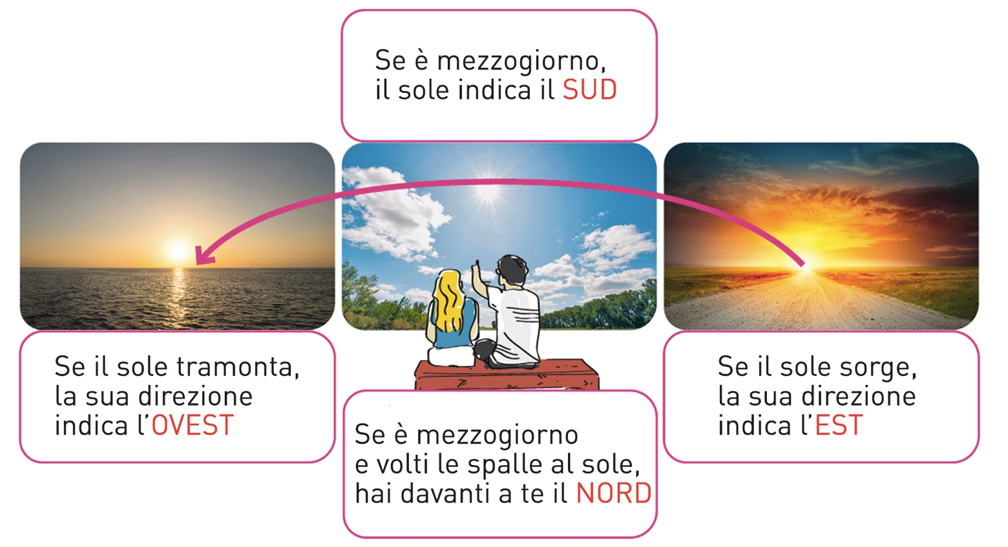

Di notte
Bisogna osservare la posizione delle stelle:
- se ci si trova nell’emisfero boreale (la metà superiore del globo terrestre), il Nord è dove si trova la Stella polare, nella costellazione dell’Orsa minore;
- se ci si trova nell’emisfero australe (la metà inferiore del globo terrestre), il Sud è dove si trova la costellazione della Croce del Sud.

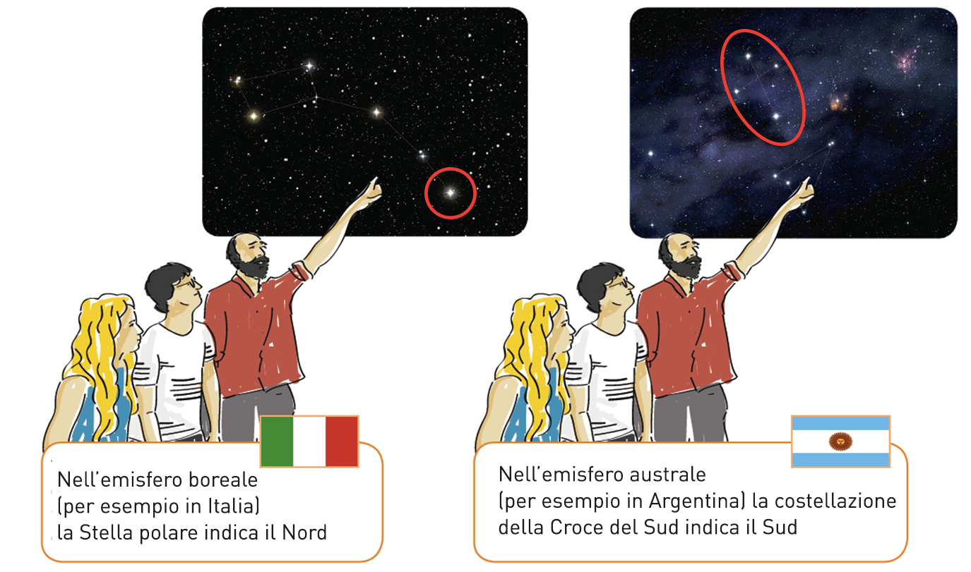

E se il cielo è coperto e non si vedono il sole e le stelle, come ci si può orientare?
In assenza dei punti di riferimento naturali, possiamo usare anche la bussola. È uno strumento con un ago magnetico che indica sempre il Nord. Questo succede perché, essendo di metallo, l’ago è attratto dal campo magnetico che avvolge la Terra.
Se ti volti dove c’è il Nord, puoi capire dove si trovano gli altri punti cardinali: dietro di te c’è il Sud, a destra l’Est, a sinistra l’Ovest.

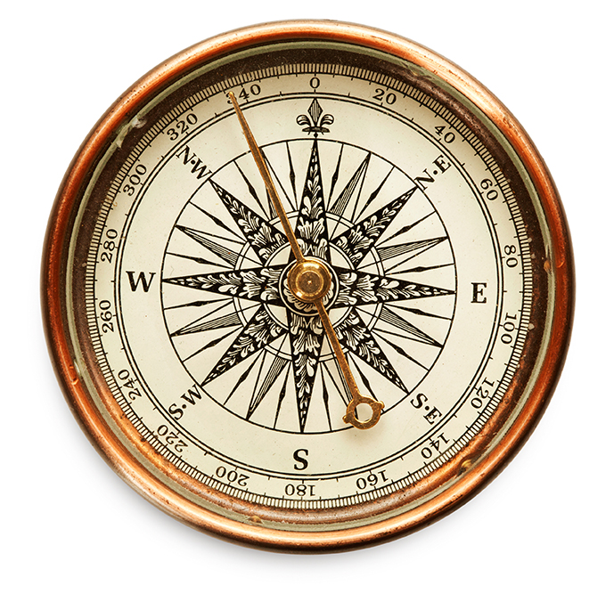

Il reticolo geografico
Per individuare un qualunque punto sulla superficie terrestre, c’è bisogno di un sistema di riferimento. Questo sistema si chiama reticolo geografico.
Il reticolo è una specie di griglia formata da linee curve immaginarie, che vengono tracciate idealmente sulla Terra.
Il reticolo geografico è fatto da paralleli e meridiani.

I paralleli
Le linee orizzontali si chiamano paralleli.
I paralleli sono circonferenze immaginarie e parallele fra loro che tagliano orizzontalmente la Terra. La loro lunghezza diminuisce avvicinandosi ai poli.
Il parallelo centrale, quello più lungo, è l’equatore. Esso taglia la Terra in due metà uguali, dette emisferi: boreale a nord, australe a sud.

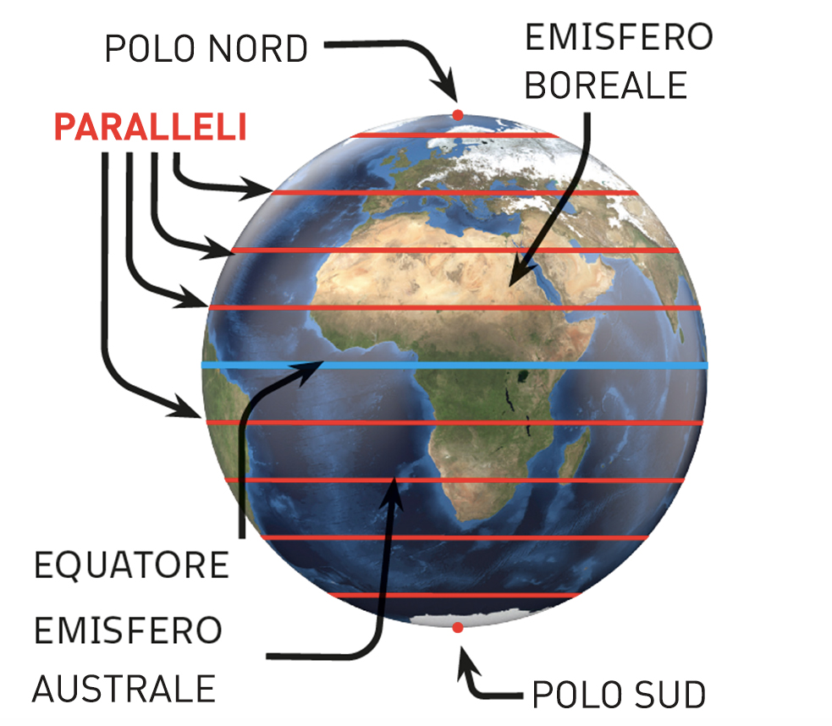

I meridiani
Le linee verticali si chiamano meridiani.
I meridiani sono semicirconferenze immaginarie e uguali tra loro, che tagliano la Terra verticalmente dal Polo nord al Polo sud.
Il meridiano di riferimento è il meridiano di Greenwich.
I meridiani sono 360.

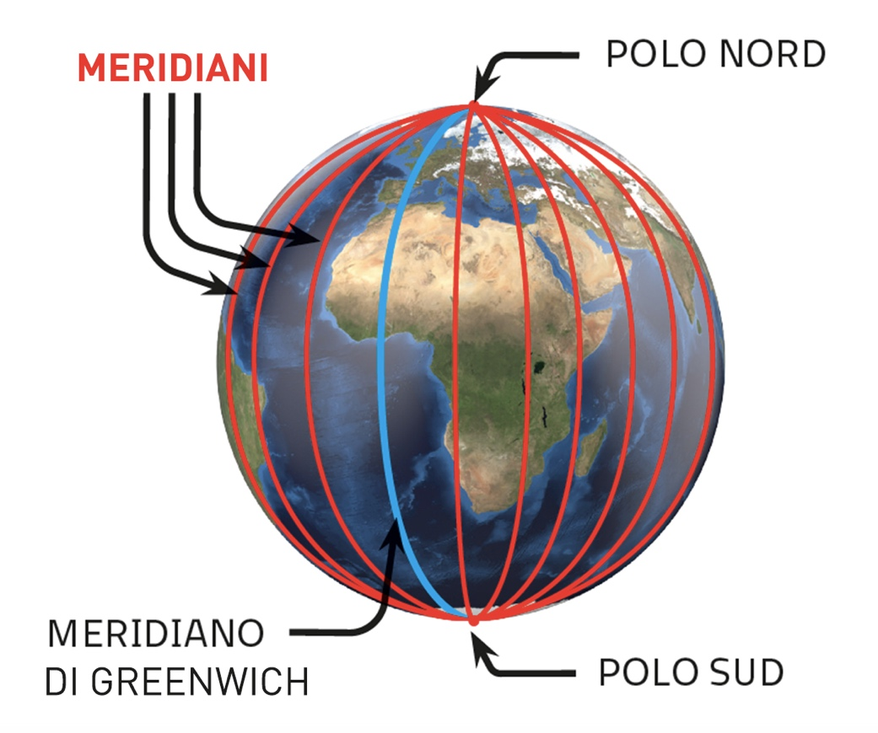

Le coordinate geografiche
Per stabilire la posizione di un punto geografico sulla Terra, si usano le coordinate geografiche.
Le coordinate geografiche sono la latitudine e la longitudine.

La latitudine
La latitudine è la distanza di un punto dall’equatore.
Se è sopra l’equatore (cioè nell’emisfero boreale), si chiama latitudine nord. Se invece è sotto l’equatore (cioè nell’emisfero australe), si chiama latitudine sud.
- All’equatrore la latitudine è 0°
- Al Polo nord la latitudine è 90° nord
- Al Polo sud la latitudine è 90° sud
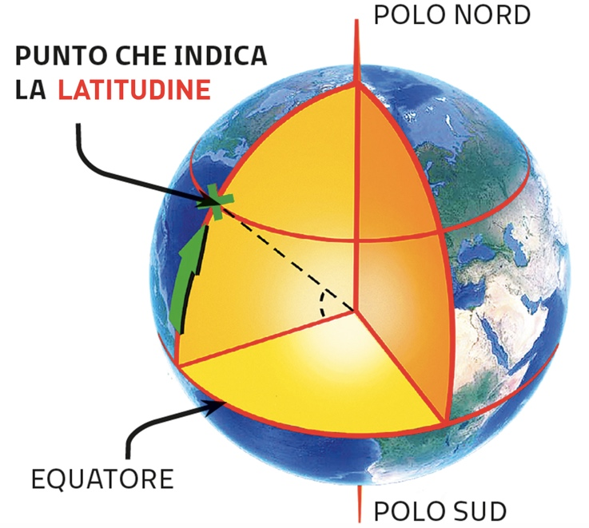

La longitudine
La longitudine è la distanza di un punto dal meridiano di Greenwich (o meridiano fondamentale).
Rispetto al meridiano di Greenwich, gli altri meridiani possono essere a est (longitudine est) o a ovest (longitudine ovest).
- Il meridiano di Greenwich è 0°
- I meridiani opposti a quello fondamentale, sono 180° ovest o est

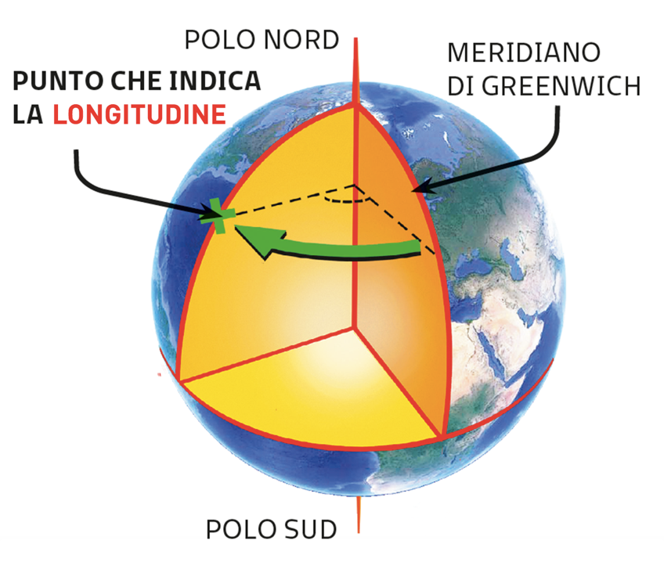

Le parole dell’orientamento

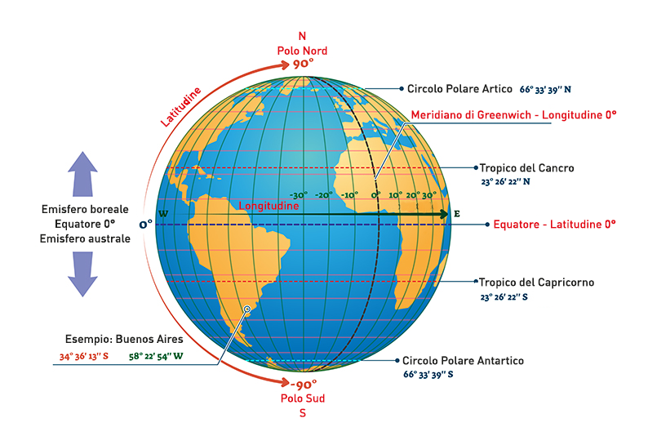

La mappa concettuale dell’orientamento

